El etnógrafo y la cámara en la producción audiovisual de productores informales

“filmar lo que sucede se vuelve más complejo que filmar lo que hacemos suceder"
Carmen Guarini
Meykinof (2005)
Resumen

Este trabajo estudia el uso de la cámara como dispositivo de diálogo, interacción y reflexión entre etnógrafo audiovisual y los productores informales de Santo Domingo de los Colorados Ecuador. Además, expone mediante una serie de interrogantes cómo el etnógrafo audiovisual piensa y aborda los procesos metodológicos y teóricos en el trabajo de campo, obteniendo como resultados la necesidad de potenciar la utilidad del texto audiovisual como lenguaje que evidencia el rigor científico que permite rescatar múltiples agencias y reflexionar sobre la teoría de la Antropología Audiovisual, considerando otros caminos en la producción de conocimientos.

Palabras claves: antropología, metodología, etnografía, audiovisual, representación.

The Ethnographer and the camera in the audiovisual production of informal producers

Abstract

This work studies the use of the camera as a device for dialogue, interaction and reflection between the audiovisual ethnographer and the informal producers of Santo Domingo de los Colorados Ecuador. In addition, it explains through a series of questions how the audiovisual ethnographer thinks and approaches the methodological and theoretical processes in the field work. As a result I obtained the necessity to strenghten the usefulness of the audiovisual text as a language that, on the one hand, evidence scientific rigor and, on the other hand, allows to rescue multiples agencies and think about the theory of Audiovisual Anthropology, considering other paths in the creation of knowledge.

Keywords: anthopology, methodology, ethnography, audiovisual, performance.

- Preproducción

- Introducción

La Antropología Audiovisual centra su interés en observar, describir, estudiar y registrar las diversas manifestaciones visuales y sonoras de la naturaleza simbólica humana. Estas manifestaciones son percibidas y captadas en diferentes contextos donde las imágenes y sonidos son recreados en representaciones sociales y expresiones culturales (Ardèvol, 1994; Grau Rebollo, 2002; Guarini & De Angelis, 2014; Hockings, 2003; Lisón Arcal, 1999; Mead, 1995; Piault, 2002; Robles Picon, 2012; Rouch, 1995; Ruby, 2007).
No ha sido fácil posicionar a la Antropología Audiovisual y sus métodos etnográficos audiovisuales al nivel de rigor científico. Pero es paradójico pensar que, en nuestra época, donde lo audiovisual es imperante los estudios realizados por esta rama disciplinar aún resulten imprecisos. Ha sido difícil la tarea, pero en esa lucha contra la incertidumbre, se ha comprobado que en el camino del quehacer epistemológico existe la constante representación de la imagen dibujada, narrada y retratada en los cuadernos de campo (Grau Rebollo, 2008). El registro muestra ese anhelo por describir y proyectar “lo real” y evidenciar “el estar allí” de situaciones, olores, colores, temperaturas y sentires captados por el cuerpo del etnógrafo. Más aun cuando el cuerpo que observa, escucha e interactúa con los sujetos y objetos simbólicos durante el trabajo de campo no se presenta invisible, sino integrado ante el contexto y sus protagonistas.
No obstante, ¿puede una cámara sesgar la mirada científica del etnógrafo en el trabajo de campo? Esta pregunta a retumbado, rebotado y animado diversos debates sobre la representación de la alteridad en los escenarios de las ciencias sociales. No se puede negar que la presencia de la cámara en el trabajo etnográfico todavía resulta extraña para los agentes culturales estudiados. Pero esta extrañeza no se presenta de forma negativa, sino como estímulo de múltiples situaciones en la participación colaborativa entre etnógrafo y agente cultural.
La cámara puede activar la memoria humana, por ejemplo los recuerdos en torno a los objetos, lugares, eventos y artefactos culturales. Estas memorias sirven tanto al etnógrafo como al agente cultural, debido a que recrean situaciones que ayudan a comprender determinados fenómenos sociales. Asimismo, este dispositivo ejerce como cuaderno de campo audiovisual y fotográfico, dado que, enriquece, facilita y proporciona mayores posibilidades de análisis y apropiación de lo estudiado (Ardèvol & Pérez Tolón, 1995; Boudreault-Fournier, Caiuby Novaes, & Gitirana Hijiki, 2017; González, 2011; Grau Rebollo, 2008; Guarini & De Angelis, 2014).
Por consiguiente, los esfuerzos en posicionar académicamente la Antropología Audiovisual y sus métodos etnográficos, se evidencian en variadas investigaciones realizadas por diferentes instituciones de Latinoamérica como en la maestría en Antropología Visual de FLACSO, Ecuador, La Universidad Andina Simón Bolívar De Ecuador con el Coloquio internacional de cine documental, el Instituto Colombiano de Antropología e Historia, el área de Antropología Visual de la Facultad de Filosofía y Letras de la Universidad de Buenos Aires, la Revista Chilena de Antropología, la Maestría en Antropología Visual de la Pontificia Universidad Católica de Perú, las Jornadas de Antropología Visual en la Escuela Nacional de Antropología e Historia de México, el Laboratorio de Imagen y Sonido en Antropología de la Universidad de São Paulo, el Laboratorio de Antropología Visual de la Universidad Federal de Pernambuco, el Festival Internacional de Film Etnográfico de Recife de Brasil, Festival de Cine Etnográfico de Ecuador, entre otras plataformas e instituciones que realizan estudios audiovisuales (Andrade & Zamorano, 2012; Mardones & Riffo, 2011).
Estas plataformas han permitido tener un amplio registro de acontecimientos, memorias, representaciones, imaginarios, rituales, cotidianidades y contextos que sirven para reconocer y diferenciar situaciones de la amplia colcha de retazos culturales, políticos y religiosos de Latinoamérica. Registros etnográficos que facilitan visualizar, analizar y evidenciar detalles que abren otras rutas para el conocimiento antropológico que en la observación directa, la participación y la descripción escrita del trabajo etnográfico no se podrían transmitir. Estos registros pueden ser reproducidos por la asequibilidad e instantaneidad del nuevo sistema mundo llamado internet y del bajo costo tecnológico. Asequibilidad que amplía y enriquece el análisis cultural y contextual que se presentan como metáforas consecuentes de las imágenes reflejadas infinitivamente en espejos paralelos (Ardevol & Estalella, 2010; Caiuby, Novaes, 1993; Cardenas & Duartes, 2011; Hine, 2004; Pink, 2003; Rose, 2007).
Hoy en día, diversas manifestaciones sociales son representadas en narrativas audiovisuales, como en el caso de estudio de esta investigación, que tiene como objetivo reflexionar en torno al uso de la cámara en el trabajo etnográfico audiovisual como dispositivo de diálogo, interacción y reflexión entre etnógrafo audiovisual y las perspectivas de la preproducción, producción y postproducción de los productores informales en los contextos del rodaje. En ella se encontró que el fácil acceso y bajo costo de las cámaras de video digital han permitido construir narrativas audiovisuales independientes de los fenómenos económicos del comercio formal. En estas narrativas se reproducen situaciones que demarcan estereotipos sociales, estados de ánimos, deseos, sueños, esperanzas, ideales, imaginarios que refuerzan la memoria de una familia, colectividad, sociedad, ciudad o país. Representaciones dinámicas de la creatividad social que hacen frente a las situaciones culturales y políticas que los rodean.
Existen en Latinoamérica diversas corrientes audiovisuales que tratan de emular desde sus percepciones locales los estilos del cine hollywoodense. En el caso particular de Ecuador encontramos estudios sobre estas corrientes como Ecuador Bajo Tierra: videografías en circulación paralela que contiene un catálogo detallado de cortometrajes y largometrajes realizados en 8 provincias representadas por 11 ciudades del país desde 1980 hasta el 2009 (Alvear & León, 2009). Así mismo, Chonewood: etnografía, cine popular y asesinato por encargo en Chone que es un estudio profundo sobre el entrecruzamiento entre los audiovisuales populares de bajo presupuesto producidas en la costa ecuatoriana y los relatos de sicariato representados en estas (Vaca, 2015).
Para esta investigación se realizó etnografía audiovisual de forma alternada a dos productoras de narrativas audiovisuales en formato DVD, de la ciudad de Santo Domingo de los Colorados, desde el 2013 hasta inicios del 2017. Las características de estas productoras delimitaban tópicos específicos de la muestra a seguir, tales como: a) productores informales sin estudios reglados en cinematografía ni artes escénicas, ni actuación, b) que sus oficios estén dentro de la informalidad o mano de obra no cualificada, c) las narrativas audiovisuales en formato DVD sean comercializadas en los circuitos del comercio informal y, d) que no hayan recibido ayudas económicas estatales. Durante el seguimiento de sus procesos de producción se encontraron diversos contextos representados desde sus percepciones de la realidad, donde retratan, muestran y crean una memoria social de una ciudad marginal, violenta, negada, olvidada para aquellos que la habitan desde otras realidades. Como resultado de esta etnografía audiovisual se obtuvieron dos documentales etnográficos que evidencian las percepciones y representaciones de universos sociales que coexisten paralelamente.
Durante la revisión bibliográfica, planificación y ejecución del trabajo de campo se planteó una serie de reflexiones y cuestionamientos que dieron paso a este artículo. La planificación se amoldó a los contextos, las condiciones cambiantes y espontáneas de la experiencia etnográfica entre el antropólogo, la cámara y los productores informales.
Este artículo está estructurado en las tres fases de la producción audiovisual. La preproducción que aborda la introducción partiendo con la reflexión al constante crecimiento de la Antropología Audiovisual en Latinoamérica y expone el objetivo de este documento, asimismo expone las cuestiones teóricas y metodológicas. La producción, se concibe desde una postura ética que esclarece el rol que desempeña el etnógrafo audiovisual en el trabajo de campo frente a los productores informales. La postproducción muestra las discusiones y la retroalimentación, alcanzando acuerdos que benefician tanto el trabajo antropológico como el trabajo de los productores informales. Finalmente, se presentan las consideraciones que exponen la necesidad de brindar mayor relevancia al documento etnográfico audiovisual.

- Entre teorías y metodologías

El anclaje teórico de esta investigación parte de la mirada que ha tenido la etnografía audiovisual como creadora de conocimiento científico en el estudio de la representación cultural enlazado con el análisis de la representación en Antropología Audiovisual, entendiendo así que el conocimiento del quehacer antropológico se genera, en gran medida, gracias a las experiencias de las prácticas etnográficas.
El abordaje epistemológico permitió acceder a los aspectos de la cultura material, condición económica y trayectorias biográficas de los productores informales. La confluencia entre la teoría del conocimiento antropológico abordado y la práctica etnográfica audiovisual generó reflexiones que se enfocan en tres aspectos.
- El conocimiento sobre su cultura material que parte de la relación empírica que estos objetos han aportado en su instrucción e interacción social. Ejemplo de ello son las herramientas utilizadas en la labor del campo que representan el trabajo, la economía y el nivel adquisitivo de un individuo en sociedad. Estas mismas herramientas se transforman en la utilería de sus producciones, que en la mayoría de los casos son asociadas como utensilios de seguridad, defensa o violencia en sus narrativas audiovisuales.
- La condición económica representada por el hábitat se caracterizó por la marginalidad urbana. Los productores informales al proceder de familias campesinas migrantes, económicamente limitadas y al no poseer títulos profesionales, se ven obligados a la subsistencia laboral de la mano de obra no cualificada y al comercio informal, aunque aceptan las reglas e irregularidades del mundo que los rodea, ellos buscan superar obstáculos y anhelan vivir en condiciones dignas, realidad que no se diferencia de las aspiraciones sociales de aquellos que tienen los medios culturales y económicos. Sus aspiraciones se encuentran representadas constantemente como, felicidad, familia, ascenso social, calidad de vida, buen vivir entre otros deseos.
- Las trayectorias biográficas se encuentran representadas en sus narrativas audiovisuales como imaginarios donde depositan tanto parte de su memoria como lo que esperan llegar a ser. Aspectos auto-representados en sus percepciones del hábitat y habitus, manifestándose como un “bricoleur” en cuanto a su actuación espontánea, las escenas improvisadas y el aprovechamiento de espacios y tiempos representados en sus relatos (Capdevielle, 2011; Mélice, 2009).
Para abordar el trabajo de campo se utiliza el modelo metodológico de la etnografía audiovisual desde las siguientes preguntas: ¿cómo diferenciar en el trabajo de campo el rol del etnógrafo y la cámara frente al camarógrafo de las producciones informales?, ¿cómo alcanzar la observación audiovisual rigurosa que demanda la disciplina antropológica?, ¿cómo se tejen las imágenes en el lenguaje escrito y el lenguaje audiovisual? Todos ellos responden a cuestionamientos que guían esta reflexión y que, además, se fueron despejados mediante la lectura de múltiples textos que acreditaron diversas repuestas desde sus experiencias y teorías (Ardèvol, 1994; Asch & Asch, 1995; Cardenas & Duartes, 2011; De Brigard, 1995; Grau Rebollo, 2005; MacDougall, 1995; Piault, 2002; Potts, 2015; Robles Picon, 2012).
Se optó por tres modalidades formales para representar el texto audiovisual: el cine observacional, el “documental participativo” y la implementación del dispositivo audiovisual como herramienta de interacción, provocación y reflexión. La primera permitió dar importancia a los “planos-secuencia largos con profundidad de campo y la preservación de la unidad espacial y temporal de los eventos durante el rodaje y montaje” (Lacerda, 2015, p. 1). La segunda, “documental participativo” o “modalidad interactiva” como la define Bill Nichols facilita la aproximación “más plenamente al sistema sensorial humano: mirando, oyendo y hablando a medida que percibía los acontecimientos y permitiendo que se ofreciera una respuesta” (1997, p. 79), características que nos llevan a la tercera modalidad y que también se evidencian en el cine de Jean Rouch y Edgar Morín denominado “cinéma vérité” en su filmografía Crónica de un verano (1961), según Rouch la interacción lleva a la utilización de la cámara como dispositivo que produce la “verdad del cine” (Canals i Vilageliu, 2011). Este acto se evidencia en dos aspectos: primero, la cámara como mediador entre productor informal y etnógrafo audiovisual (fotografía 1). Segundo, el investigador reflexiona sobre la auto-representación que realizan los agentes culturales en sus narraciones audiovisuales y en su propia representación documental. Esto genera un tipo de doble espejo entre la realidad captada y representada audiovisualmente por el etnógrafo y la realidad representada por los productores informales (Boudreault-Fournier et al., 2017; Caiuby, Novaes, 1993).

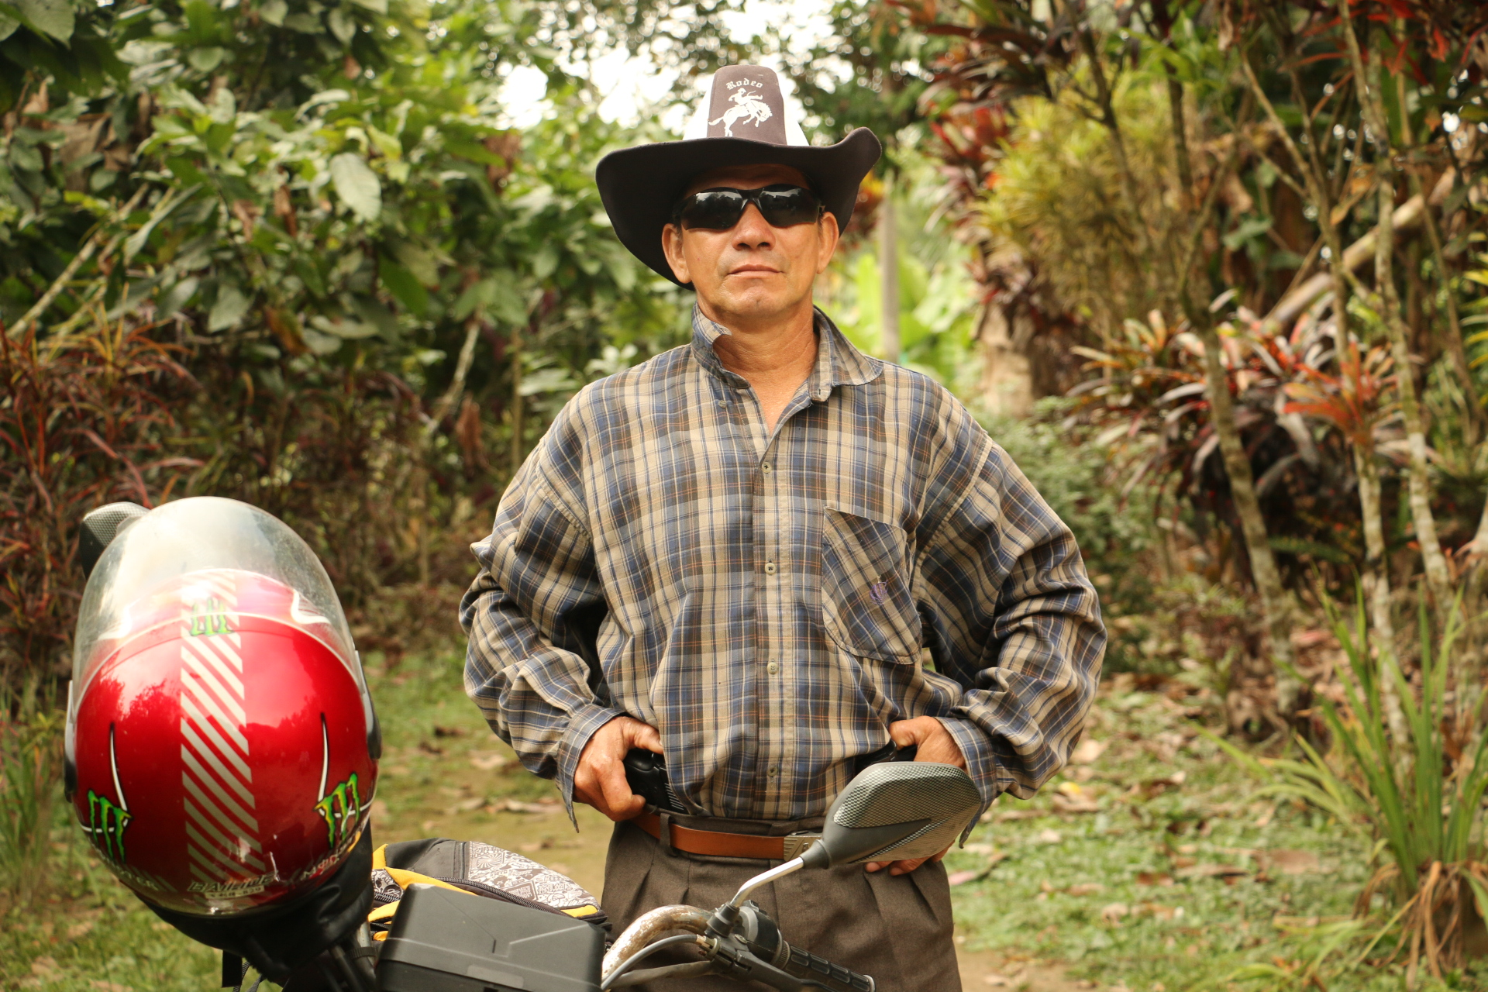
Fotografía 1: la cámara como dispositivo de interacción. Exterior, Hacienda de amigos de los productores, primer día de rodaje. Uno de los actores me dice: “sácame una foto con mis armas, para enmarcarla y ponerla en la sala de mi casa” en la Manga del Cura (Manabí).
Fuente: archivo fotográfico del autor (2016)

La teoría dicta que “los objetivos del cine observacional se dirigen hacia el análisis del comportamiento, mientras que el cine directo intenta reflejar la espontaneidad de la situación” (Ardèvol, 1998, p. 231). Se consideró por lo tanto que el tratamiento cinematográfico cuente con algunas características formales logradas por documentales como Meykinof (2005) de Carmen Guarini, en el que la mirada hacia la realización de un film de ficción se vuelve objeto de estudio antropológico. Guarini reflexiona y cuestiona constantemente lo capturado por su cámara. Su mirada etnográfica gira en torno a la interacción, relación y accionar que existe entre la “inmanencia de la imagen” audiovisual y el realismo de la “imagen-acción” (Deleuze, 1984, p. 178). En el documental escuchamos su voz en off como banda sonora que une los bloques por medio del análisis y sus relatos. Igualmente, el enfoque de David MacDougall en Gandhi's Children (2008), donde los modos de representar las realidades, rituales de rivalidad, amistad, crueldad y generosidad van descubriendo la personalidad de los estudiantes. Y, por último, Los espigadores y la espigadora (2000) de Agnès Varda, quien muestra los métodos en su recolección cuando ella aparece en escena evidenciando su mirada. Esa mirada que convierte a la cámara en instrumento narrativo de acumulación y reciclaje. En este film se muestra cómo se desdibujan las fronteras entre autor y modos de representar el tema de espigar o recoger en la filmación y el tema en sí mismo. Estos tratamientos ayudaron a definir los modos de representación de una metodología que precisó, percibió, evidenció y activó los conceptos teóricos en el documento audiovisual.
La filmación se realizó de forma individual, utilizando la cámara en mano o en trípode y un micrófono externo, lo que fue un tanto limitado y laborioso. Las limitaciones técnicas y del recurso humano influyen a la hora del rodaje y la edición. Las dificultades, que se pueden convertir en oportunidades posteriormente, se presentan en los contextos del rodaje etnográfico audiovisual. En nuestro caso de estudio, se procuró no modificar los errores técnicos presentados al momento del rodaje de la narrativa audiovisual, ni del documental final. Esta interacción permitió capturar el registro audiovisual como exposición holística de la realidad observada y prescindir de otros recursos como cabezas parlantes o voz en off durante el montaje.

- Producción

- Entre hallazgos y análisis

Toda etnografía audiovisual parte del conocimiento empírico y teórico de su agente cultural. Desde el primer acercamiento al campo se debe ser honesto y dejar claro el rol del etnógrafo. En los contextos de rodajes de las realizaciones audiovisuales los artistas ocasionales confundían la presencia del etnógrafo con la cámara del camarógrafo de la película, esta situación resultaba ser incómoda para el camarógrafo de la producción por que tenía que repetir la toma, entonces ¿Cómo diferenciar en el trabajo de campo el rol del etnógrafo y la cámara frente al camarógrafo de las producciones informales? En principio repetir una y otra vez los arquetipos dispuestos en las respuestas establecidas, durante la posición ética del etnógrafo en el campo de trabajo.

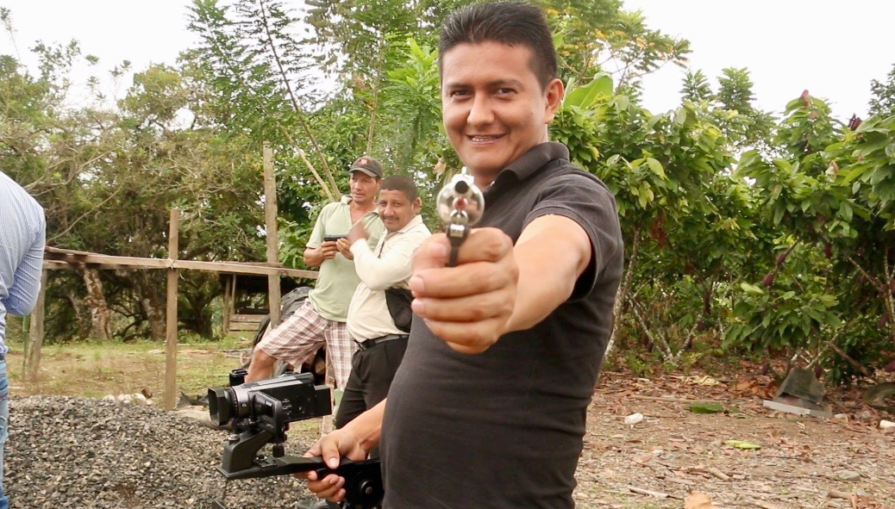
Fotografía 2: camarógrafo del rodaje, entre su rol y mi rol. Exterior, segundo día de rodaje en la Manga del Cura (Manabí).
Fuente: archivo fotográfico del autor (2016)

Estando claro el rol, la cámara dejó de ser un instrumento de observación y exploración y pasó a formar parte del método participativo y reflexivo etnográfico. Por ello, tanto etnógrafo como cámara se integraron en el desenvolvimiento natural de los productores informales y a las demandas del rodaje, aprovechando las circunstancias de interacción para intercambiar miradas e ideas de lo que se captaba. Un ejemplo (fotografía 2), es el hecho favorable en el que los productores informales, quienes ya familiarizados con las cámaras, interpelaban continuamente el lente del etnógrafo con su mirada y sus conversaciones, recursos que fueron aprovechados e incluidos en el documental como modos de intervención reflexiva entre productores y etnógrafo. Esta situación de colaboración no sesgo la mirada antropológica, al contrario, afianzó y generó espontaneidad en la correlación. El devenir de esta integración permitió el vínculo dialéctico entre la teoría adoptada y la realidad audiovisual capturada. Las comunicaciones favorecen tanto al dato audiovisual como al escrito que suscita el conocimiento antropológico, más cuando el etnógrafo se convirtió para la producción en experto teórico, técnico en maquillaje, fotógrafo, actor, camarógrafo e incluso publicista y vendedor de boletos del estreno de la narrativa audiovisual.
Durante la realización del rodaje etnográfico nos preocupa encuadrar, exponer, mediar e interactuar con los términos conceptuales enmarcados en las teorías antropológicas. Como resultado de estas preocupaciones surge la siguiente pregunta ¿cómo alcanzar la observación audiovisual rigurosa que demanda la disciplina antropológica? No existen fórmulas, procedimientos, rituales o técnicas específicas para lograr una veracidad audiovisual. Lo que sí existe es una rigurosa reflexión sobre el lugar de la mirada antropológica audiovisual que aporta nuevas posturas epistemológicas que devienen del modelo de trabajo de registro o captura, de la aproximación empírica, metodológica y teórica que se ha hecho frente al agente cultural estudiado. Esa aproximación forma la mirada analítica del etnógrafo sobre lo audiovisual, una mirada que busca describir con honestidad y vivacidad el evento filmado en su ambiente natural. Además, forma la postura del etnógrafo frente a lo que se captura con la cámara, bien sea provocado por la presencia de este o producido por la espontaneidad del agente cultural. Por ende, la rigurosidad científica se presenta durante todo el proceso de la investigación de la etnografía audiovisual. En las escenas etnográficas se ponen de manifiesto y se dinamizan los componentes conceptuales y cinematográficos. La observación y la participación detonan descripciones e interpretaciones de la cultura material investigada. Las conversaciones y las entrevistas estimularon memorias que, al relatarlas, hacen reaccionar emocionalmente a los productores informales frente a sus contextos de grabación.

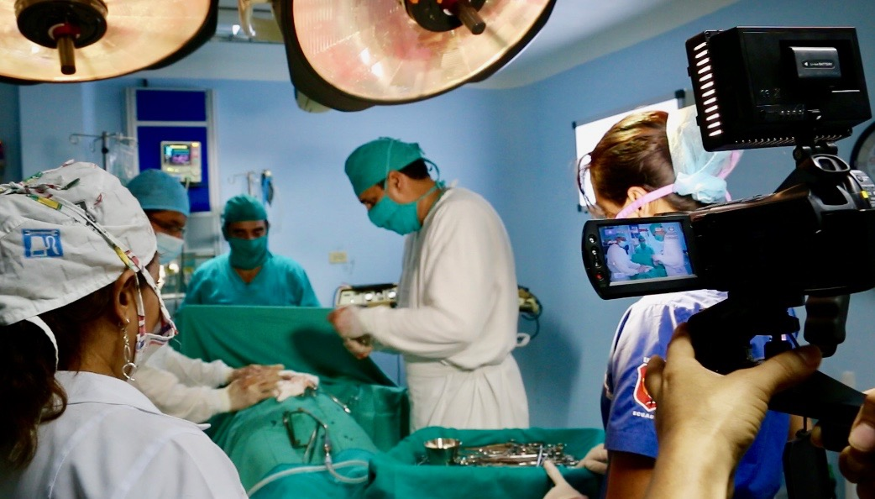
Fotografía 3: El lugar de la mirada antropológica audiovisual. Interior, Hospital escena extracción de proyectil, en Santo Domingo de los Colorados
Fuente: archivo fotográfico del autor (2014)

La imagen (fotografía 3) presenta información sobre el proceso de rodaje de los productores informales, que resulta factible para esta y otras investigaciones. El lenguaje audiovisual adquiere su dato etnográfico significativo cuando su metodología y proceso de interacción entre etnógrafo, cámara y productor alcanza el objeto de su reflexión sobre la representación y sobre la imagen. O, todo lo contrario, la representación puede ser cuestionada y renovada en cuanto su inmediata veracidad presente sesgos subjetivos frente a la realidad de los contextos estudiados. Por ello, durante esta investigación se alternaron dos técnicas de registro descriptivo para alcanzar una observación rigurosa: la primera que sirve para el lenguaje escrito académico, fue anotar en la libreta de campo todo lo que ocurrió fuera del registro de la cámara, como la cotidianidad de las familias de los productores informales o las conversaciones que no se producían en los contextos de rodaje de la narrativa audiovisual, entre otros. Por ejemplo, una conversación familiar durante la cena, en la que se hace alusión al lugar en que fue asesinado el hermano de uno de los productores y que ahora formaba parte de su narrativa al ser el escenario de la primera muerte. Situación un poco tensa pero significativa porque develaba la importancia simbólica y propia del contexto para la memoria audiovisual de la narrativa. También, permitió obtener el dato representativo para el productor ya que la escena describe y presenta la destreza, la fuerza, el conocimiento del lugar y la venganza convertida en triunfo del personaje principal.
Conocer el dato etnográfico significativo anterior fuera del contexto de rodaje potencia la segunda técnica descriptiva efectuada con la cámara, que como registro riguroso describe audiovisualmente cómo eran construidas las escenas y representadas en los contextos del rodaje. La descripción de la observación audiovisual en este estudio representa la mirada reflexiva entorno a contexto que evidencia la formalidad del “estar allí” etnográfico. Los dos lenguajes se complementan y generan detalles del dato etnográfico que se escapan al utilizar solo uno de los métodos de observación y descripción. De la misma manera, estas técnicas aportan material sustancial a la memoria de los productores informales en cuanto texto y audiovisual y, a la construcción científica del conocimiento antropológico audiovisual.
Todo dato que aporte información relevante (o genere sospecha de serlo) a la investigación durante el trabajo de campo está imbuido de dimensión significativa etnográfica. Como etnógrafos no podemos capturar en nuestras descripciones escritas o audiovisuales el acontecimiento universal del contexto, aprendemos a ser selectivos y esto nos lleva al dato significativo. Por lo tanto, el dato audiovisual capturado, representado y analizado en los procesos etnográficos se legitima significativamente gracias al tratamiento del concepto categórico en la teoría y su método de obtención. Otro ejemplo concreto en esta investigación es que uno de los productores informales utiliza en sus atuendos artísticos elementos étnicos de diferentes grupos indígenas nacionales. A primera vista, en la (fotografía 4) la flecha y el arco forman parte de la utilería y caracterización del personaje principal en la narrativa audiovisual. Al parecer este dato no debe transcender en el análisis, ya que se presenta de forma explícita en el personaje de Tarzán que representa. Pero cambia el significado cuando el instrumento es utilizado fuera del contexto de grabación como arma de caza y pesca, y allí donde el dato toma dimensión significativa cuando la utilización e interacción social de los elementos en la cultura materia del productor informal cumple otra función.

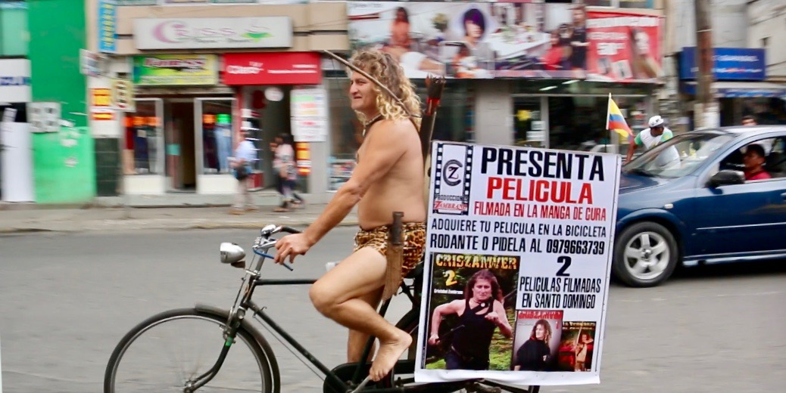
Fotografía 4: Significación del dato etnográfico. Exterior, Calle 29 de mayo, escena comercialización narrativas audiovisuales formato DVD, en Santo Domingo de los Colorados
Fuente: archivo fotográfico del autor (2017)

Ahora bien, ¿Cómo se tejen las imágenes en el lenguaje escrito y el lenguaje audiovisual con estos datos? Cuando hablamos de entrelazar lenguajes la mayor dificultad esta en lo que queremos dar a conocer. Por ello, hay que saber escoger las modalidades de las representaciones audiovisuales y escritas. En función de esta investigación el tejido entre lenguajes se presenta desde sus tres mundos: su vida en familia, su desempeño laboral y la producción audiovisual, los cuales suceden entre la fusión y funcionalidad de sus percepciones; espacios donde experimentan, escuchan, ven y leen las historias que luego narran y representan audiovisualmente. El lenguaje audiovisual se encargaría de poner en evidencia rigurosa las complejidades de los diálogos, discontinuidades e interacciones cotidianas, mientras el lenguaje escrito expondría las interpretaciones, descripciones y análisis.
Unas de las complejidades del tejido del lenguaje audiovisual y por ende en la producción informal se presenta frente al tiempo y el espacio que son factores fundamentales. Por ejemplo, El tiempo en una escena se convertía en aliado cuando la improvisación fluía entre los actores naturales o en un enemigo cuando se requería repetir varias veces la misma escena. El espacio de rodaje dependía de los propietarios de los lugares donde se graban las escenas, debido a que los productores solo pueden ejecutar el rodaje el día que el escenario esté disponible. Además, estos espacios y tiempos están sujetos a emociones contradictorias por parte de los dueños de los espacios y/o los familiares de los productores. Podía suceder que al día siguiente del rodaje el propietario del lugar puede retraer su autorización y prohibir la continuidad de la escena. Esto se presenta por diversas circunstancias del imaginario estereotipado hacia algunos actores ocasionales de parte de algunos propietarios. Por ello, los productores informales durante el rodaje de la escena revisan una y otra vez el material audiovisual para estar seguros y procurar no volver al lugar de rodaje. Asimismo, este ejercicio propuesto por los productores ahorra trabajo durante la etapa de edición y permite liberar espacio de memoria de la cámara.
Fotografía 5: tejiendo imágenes “in situ”. Exterior, restauran, escena muerte de Pedro David en Santo Domingo de los Colorados
Fuente: archivo fotográfico del autor (2015)

Para el etnógrafo, la (fotografía 5) muestra, por una parte, la actividad del tejido audiovisual y por otra, hace alusión a la metáfora del recolector debido a que los productores informales desechan “in situ” las imágenes no deseadas. Tanto productor informal como etnógrafo audiovisual se convierten en recolectores de imágenes que luego tejerán para dar orden lógico a sus tejidos audiovisuales. A partir de este tapiz se puede analizar, en primer lugar, el complejo entramado entre cultura material, cotidianidad familiar, laboral y desempeño del productor informal representado en el tejido audiovisual. En segundo lugar, el tapiz nos permitió entender las percepciones, disponibilidades, posturas y destrezas de los productores informales frente a las necesidades de sus realizaciones audiovisuales. Este punto fue de mucha ayuda durante la retroalimentación y reflexión del trabajo realizado, porque permitió al etnógrafo entender las posiciones de los productores informales y así evitar prejuicios en la búsqueda de rigor científico. Además, proporcionó significado a elementos de este tejido que se pensaron poco importantes. Por último, el tejido audiovisual experimentado con los productores informales, terminó siendo un proceso de aprendizaje para el etnógrafo porque amplió la mirada de la descripción audiovisual y escrita al vincular el conocimiento antropológico con el conocimiento empírico del productor.

Fotografía 6: espacios-tiempos limitados. Interior, casa, escena discusión con auxiliar de limpieza en Santo Domingo de los Colorados
Fuente: archivo fotográfico del autor (2015)

La (fotografía 6) presenta tiempos y espacios limitados a su realidad inmediata. El tejido fuera del cuadro es aquello que describe el etnógrafo de forma escrita. Por ejemplo, el rodaje de la escena se ve interrumpido porque el celular del propietario de la casa ha desaparecido de la mesa del comedor. Del grupo de actores naturales hay varios señalados, el director enojado y en voz alta pide que aparezca el celular. Esta situación no aparece en el documental etnográfico por decisión ética ante los productores informales por la incomodidad del hecho. Pero forma parte de las costuras que el tejido audiovisual va dejando para otro tipo de lenguaje como el escrito. La observación, participación y reflexión que se mantiene junto al quehacer de los productores informales amplía y enriquece los datos etnográficos. Por ello, esta metodología nos acerca a sus percepciones de la realidad y nos permite, desde la descripción etnográfica escrita, repensar el dato etnográfico y ubicar nuevos significantes durante el desarrollo de la investigación. Finalmente, la etnografía audiovisual permitió recapitular, detallar y sintetizar la realidad observada durante el proceso del tejido.

- Postproducción

- Entre edición, discusión

No es tarea fácil sintetizar durante la edición en secuencias cortas el espacio temporal audiovisual del trabajo etnográfico. Es en este proceso donde las costuras audiovisuales traducidas en pequeños bloques de imágenes en movimiento, tienen que coincidir conceptualmente con los objetivos de investigación. El material audiovisual etnográfico sin edición es consustancial a la descripción escrita en el cuaderno de campo debido a que ambos se editan para su presentación científica. Este trabajo de enlace audiovisual puede realizarlo el etnógrafo de forma independiente tal como lo hace en el lenguaje escrito. Sin embargo, Jean Rouch (1995) proponía (antes de la era digital) que el edición debe ser realizada por un montajista que no haya participado en el rodaje. Hoy en día, gracias a las facilidades que brinda el software portátil de edición no lineal, podemos tener un primer borrador de nuestro trabajo audiovisual como en todo escrito, para posteriormente trabajar de la mano con un montajista experto, si así se desea. De acuerdo con esto “el proceso de montaje de un filme etnográfico equivaldría al proceso de escritura etnográfica, y la película montada no sería otra cosa que una monografía etnográfica expresada en imágenes y sonido” (Roca i Girona, (Comp.), & D’Argemir, 2010, p. 192).
El montaje de esta investigación se realizó en tres fases. En la primera, el etnógrafo audiovisual propuso un borrador que se presentó a las productoras informales para su análisis. El objetivo era garantizar que tanto la mirada antropológica como de los productores fuese validada y aceptada en la narrativa audiovisual en la que ellos se representan y son representados, lo que permitió obtener la autorización del uso de sus imágenes y el derecho de difusión. La segunda fase tenía como objetivo evaluar la narrativa audiovisual; es decir, revisar la coherencia de las secuencias, comprobar si era entendible o no los objetivos teóricos planteados y analizar aspectos técnicos en cuanto a sonidos e imágenes. Para ello, se recibió la retroalimentación de los tutores de la investigación y de personas de otras disciplinas que, con su mirada brindan nuevos elementos al conocimiento y a la labor etnográfica. En la última fase se trabajó con un montajista de la línea de investigación antropológica con quien se compactó técnicamente el material para futuras visualizaciones.
La experiencia colaborativa entre el etnógrafo y los productores informales ayudó en la búsqueda por alcanzar los objetivos que se reflejan en el registro, el análisis y las reflexiones existentes desde el trabajo de campo hasta la realización del documental final. Por ende, para esta investigación, el espacio-tiempo representado en el lenguaje audiovisual alcanza el mismo valor científico frente al tratamiento del dato etnográfico del lenguaje escrito.

- Consideraciones sobre el documento etnográfico audiovisual

El registro etnográfico audiovisual desde sus comienzos ha permitido describir y conservar hechos memorables de tiempos y espacios que el lenguaje escrito no había podido contener. Esta consideración se argumenta por el trabajo de etnógrafos audiovisuales como Jean Rouch, David MacDougall, Roger Canals, Carmen Guarini, y todos aquellos que utilizan el medio de la antropología visual para expandir sus reflexiones.
El avance tecnológico ha permitido posicionar la cámara como dispositivo integral de transformación en la práctica antropológica en tanto diseño metodológico, teórico y en la construcción de conocimientos. El documento audiovisual nos obliga a repensar el dato etnográfico, no tanto por los agentes culturales, sino por la participación del nosotros. Por ello, durante el desarrollo etnográfico se pudo evidenciar que los procesos de colaboración e interacción generados por el dispositivo audiovisual posibilitaron dimensiones menos abstractas y más próximas a la vida social de los productores informales.
Durante el trabajo de campo se buscaba que el uso de la cámara accionara el diálogo, la interacción y la reflexión entre etnógrafo audiovisual y los productores informales. Esta consideración viene dada por Rouch frente a la "distancia justa o la justa distancia", cuando se trata de construir una nueva verdad (1995). Verdad que permite entender el vínculo dialéctico entre la teoría adoptada y la realidad audiovisual capturada. De este proceso se logró por un lado la disposición de los sujetos, en tanto como querían ser representados evidenciando la “fidelidad y factibilidad” del dato etnográfico (Grau Rebollo, 2008). El texto audiovisual por su parte genera el tercer elemento como lo es espectador quien vuelve a interpretar.
Por ello, podemos considerar que el documento audiovisual también posibilitó al productor informal construir una idea sobre sí mismo, una representación que ayudó a devolver esa mirada extraña hacia el etnógrafo y posiblemente al futuro espectador del registro. El cruce de miradas desvanece la posibilidad de exotismo que puedan generarse durante la interacción, es aquí donde podemos experimentar el traspase de conocimientos que desmantela y revela otras formas de construcción epistemológicas dentro de la disciplina antropológica. Estas consideraciones nos dejan con la reflexión de que cuando decidimos registrar la realidad esta se impone con sus interminables caminos bifurcados compuestos por innumerables piezas que construyen ese entramado llamado sociedad. Allí entre ese cruce de miradas etnográficas y empíricas aparece en toda su magnificencia la proximidad de una captación cierta de lo humano entre productor informal y etnógrafo.
Por último, y no menos importante, debemos reflexionar y considerar sobre los espacios negados para la divulgación de los documentos audiovisuales, ya que el texto escrito goza de diversos sitios de divulgación científica, pero la academia aún sigue en deuda frente a los espacios que valoren el rigor científico del texto audiovisual. Por ello, es imperante considerar la necesidad de generar plataformas más cercanas a los agentes culturales y a los espectadores, para así seguir en una red de correspondencia, ya que estos aportes amplían la reflexión teórica de la Antropología Audiovisual, generando nuevas miradas críticas que permiten revisar y reformular métodos y teorías ya abordadas, además de proponer, desde diversas redes otros caminos de producción de conocimientos.

Bibliografía
Andrade, X., & Zamorano, G. (2012). Antropología visual en Latinoamérica (Dossier) = Visual Antropology in Latin America. Iconos: Revista de Ciencias Sociales. Antropología Visual En Latinoamérica, Quito: FLACSO Sede Ecuador, 42(13901249), 11–16.
Ardèvol, E. (1994). La mirada antropológica o la antropología de la mirada: De la representación audiovisual de las culturas a la investigación etnográfica con una cámara de video. Universidad Autónoma de Barcelona.
Ardèvol, E. (1998). Por una antropología de la mirada: etnografía, representación y construcción de datos audiovisuales. Revista de Dialectologia Y Tradiciones Populares (c) Consejo Superior de Investigaciones Científicas, Licencia Creative Commons 3.0 España (by-Nc), 35 (2), 217–240. Retrieved from http://rdtp.revistas.csic.es/index.php/rdtp/article/viewFile/396/400
Ardevol, E., & Estalella, A. (2010). Internet: instrumento de investigación y campo de estudio para la antropología visual. Revista Chilena de Antropología Visual, 15, 1–21. Retrieved from file:///Users/jorgegraurebollo/Documents/Papers2/Articles/2010/Estalella/Revista Chilena de Antropologi?a Visual/Revista Chilena de Antropologi?a Visual 2010 EstalellaInternet instrumento de investigacio?n y campo de estudio para la antropologi?a visual.p
Ardèvol, E., & Pérez Tolón, L. (1995). Tendencias teóricas y metodoóogicas en el cine etnográfico, en Imagen y cultura. Perspectivas del cine etnográfico. (L. Ardévol, E., & Pérez Tolón, Ed.) (1pr ed.). Granada, España: Diputación Provincial de Granada. Retrieved from https://www.academia.edu/7527342/Elisenda_Ardévol_y_Luis_Pérez_Tolón_eds._Imagen_y_cultura._Perspectivas_del_cine_etnográfico._Diputación_de_Granada_Biblioteca_de_Etnología_núm._3_Granada_1996_422_pp
Asch, T., & Asch, P. (1995). “Film in Etnographic Research”. Principles of Visual Anthropology, In Paul Hockings Editor. 2 ed. In P. Hockings (Ed.), Visual Anthropology, In Paul Hockings (Mounton de., pp. 335–360). Berlin; New York.
Boudreault-Fournier, A., Caiuby Novaes, S., & Gitirana Hijiki, R. S. (2017). Fabricar o Funk em Cidade Tiradentes, São Paulo: performance em etnoficção. doi:http://revues.mshparisnord.org/cultureskairos/index.php?id=1441.
Caiuby, Novaes, S. (1993). Jogo de Espelhos. Imagens da representação de si através dos outros. (Universidade de São Paulo-USP, Ed.) (Primera.). São Paulo. Retrieved from http://bd.trabalhoindigenista.org.br/?q=tese/jogo-de-espelhos
Canals i Vilageliu, R. (2011). Jean Rouch un antropólogo de las fronteras. Revista Digital Imagens Da Cultura/Cultura Das Imagens, 1, 63–82. Retrieved from http://revistes.ub.edu/index.php/contextos/article/view/2145
Capdevielle, J. (2011). El Concepto de Habitus: “Con Bourdieu y Contra Bourdieu.” Anduli: Revista Andaluza de Ciencias Sociales, 10, 31–45. Retrieved from https://dialnet.unirioja.es/descarga/articulo/3874067
Cardenas, C., & Duartes, C. (2011). Etnografía audiovisual: Instrumento para la divulgación de un conocimiento y técnica de investigación social". Colombia Nexus, 10 fasc.N/(1900-9909), 150 – 171. doi:http://nexus.univalle.edu.co/index.php/nexus/article/view/1378
De Brigard, E. (1995). “Historia del cine etnográfico”. en ARDÉVOL, Elisenda y PÉREZ TOLÓN, Luís (ed.): Imagen y cultura: perspectivas del cine etnográfico. (Diputación., pp. 31–73). Granada, España.
Deleuze, G. (1984). La imagen-movimiento, Estudios sobre cine 1. (Paidos, Ed.) (Primera., Vol. 1). Buenos Aires [etc] :
González, G. P. (2011). “Tu mira la foto, pero no se la enseñes a nadie” Análisis de una práctica fotográfica, los discursos y las representaciones de niños y adolescentes en el contexto de talleres de fotografía participativa. Dos estudios de caso. Universitat Rovira i Virgili. Retrieved from http://www.tdx.cat/handle/10803/51883
Grau Rebollo, J. (2002). Antropología audiovisual: fundamentos teóricos y metodológicos en la inserción audiovisual en diseños de investigación social (Bellaterra.). Barcelona, España: Edicions Bellaterra.
Grau Rebollo, J. (2005). Antropología, cine y refracción. Los textos filmicos como documentos etnográficos. Gazeta de Antropología, 21, 1–18.
Grau Rebollo, J. (2008). El audiovisual como cuaderno de campo: en “El medio audiovisual como herramienta de investigación social.” Interculturales, Documentos CIDOB Dinámicas, 12, 13–29. Retrieved from https://dialnet.unirioja.es/servlet/autor?codigo=1740038
Guarini, C., & De Angelis, M. (2014). Antropología e imagen Pensar lo visual. (S. Soleil, Ed.) (Nanook.). Ciudad Autónoma de Buenos Aires, Argentina.
Hine, C. (2004). Etnografía Virtual. (Editorial UOC, Ed.) (UOC.). Barcelona España.
Hockings, P. (2003). Principles of Visual Anthropology. (P. Hockings, Ed.) (third edit.). Berlín y Nueva York.: Mouton de Gruyter.
Lacerda, R. (2015). Cinema de Observação: o Olhar Autoral. Aniki : Revista Portuguesa Da Imagem Em Movimento, 2 n,1.
Lisón Arcal, J. C. (1999). Una propuesta para iniciarse en la Antropología visual. Revista de Antropología Social, 1(8), 15–35. Retrieved from http://dialnet.unirioja.es/servlet/articulo?codigo=157919&orden=1&info=link
MacDougall, D. (1995). “¿De quién es la historia?” In E. Ardevol & L. Pérez (Eds.), Imagen y cultura: perspectivas del cine etnográfico (Biblioteca., pp. 401–422.). Granada, España.
Mardones, P., & Riffo, R. (2011). Reflexionando de Antropología Audiovisual latinoamericana (No. 2). Alpaca producciones (Vol. 1). Buenos Aires, Argentina. Retrieved from http://www.alpacaproducciones.com.ar/Reflexiones sobre el estado de la.pdf
Mead, M. (1995). Visual Antropology in a Discipline of Words in Introduction: Principles of Visual Anthropology/edited by Paul Hockings. In Mounton de Gruyter (Ed.), Principles of Visual Anthropology (2nd, ed., pp. 3–10). Berlin; New York.
Mélice, A. (2009). Un concept lévi-straussien déconstruit : le «bricolage». Les Temps Modernes, n° 656(5), 83–98. doi:10.3917/ltm.656.0083
Nichols, B. (1997). La Representación de la realidad : cuestiones y conceptos sobre el documental. Barcelona [etc.] : Paidós. Retrieved from http://cataleg.uab.cat/record=b1395115~S1*cat
Piault, M. H. (2002). Antropología y cine. (C. Madrid, Ed.) (Edición pr.). Madrid, España. Retrieved from http://cataleg.uab.cat/record=b1560312~S1*cat
Pink, S. (2003). Interdisciplinary agendas in visual research: re-situating visual anthropology. Visual Studies, 18(2), 179–192. Retrieved from http://www.tandfonline.com/doi/abs/10.1080/14725860310001632029
Potts, R. (2015). A Conversation with David MacDougall: Reflections on the Childhood and Modernity Workshop Films. Visual Anthropology Review, 31(2), 190–200. doi:10.1111/var.12081
Robles Picon, J. I. (2012). El lugar de la Antropología Audiovisual: espacios profesionales y metodologías participativas. Íconos. Revista de Ciencias Sociales, 44, 147–162. doi:10.17141/iconos.44.2012.343
Roca i Girona, J., (Comp.), J. J. P., & D’Argemir, D. C. (2010). Fotografía, dibujo y grabaciones audiovisuales. In UOC (Ed.), Etnografía (Primera., pp. 171–192). Barcelona, España.
Rose, G. (2007). Visual methodologies an introduction to the interpretation of visual materials (2d ed.). London-Thousand Oask-New Delhi: Sage Publications.
Rouch, J. (1995). The Camera and Man in Principles of Visual Anthropology, edition by Paul Hockings,. In P. Hockings (Ed.), Principles of Visual Anthropology (Mounton de., pp. 79–98). Berlin; New York.
Ruby, J. (2007). Los últimos 20 años de Antropología visual-una revisión critica. Revista Chilena de Antropología Visual, 9 (3)(0718-876), 13–36. Retrieved from http://rchav.cl/imagenes9/imprimr/ruby.pdf
Vaca, P. J. P. (2015). CHONEWOOD: Etnografía, Cine Popular y asesinato por encargo en Chone. FACULTAD LATINOAMERICANA DE CIENCIAS SOCIALES SEDE ECUADOR.

Películas
Crónica de un Verano (1961) Dirección Jean Rouch y Edgar Morín; duración 85m
Meykinof (2005) Dirección Carmen Guarini; duración 60m
Gandhi's Children (2008), Dirección David MacDougall; duración 3h 55m
Los espigadores y la espigadora (2000) Dirección Agnès Varda; duración 82m

El presente artículo fundamenta uno de los resultados obtenidos durante la etnografía audiovisual de mi proyecto de investigación doctoral: Análisis de las representaciones en las narrativas audiovisuales de productores informales en Ecuador a partir de una etnografía audiovisual de sus estilos, escenografías y distribuciones comerciales, bajo la tutoría de: Dr. Jorge Grau Rebollo de la Universidad Autónoma de Barcelona y Dr. Juan Ignacio Robles Picón de la Universidad Autónoma de Madrid.
Para este artículo utilizaremos el término narrativas audiovisuales indistintamente para hacer referencia a videografía o cine popular u otra categorización del cine de bajo presupuesto.
Las fotográficas en este artículo no se organizan en orden cronológico, solo en función de ejemplo concretos.

